Informacja o Zespole Szkolno – Przedszkolnym nr 12 w tekście łatwym do czytania – ETR (EASY TO READ)

Zespół Szkolno – Przedszkolny nr 13 (dalej Zespół).
Zespół to Szkoła Podstawowa nr 8 im. Haliny Poświatowskiej i Miejskie Przedszkole Językowe nr 5 im. Jana Kilińskiego.
Szkoła Podstawowa nr 8 to miejsce, gdzie kształcą się uczniowie od klasy pierwszej do ósmej.
Miejskie Przedszkole nr 5 składa się z czterech oddziałów dla dzieci 3,4,5 oraz 6- letnich.
Zespół znajduje się w dzielnicy Ostatni Grosz w Częstochowie.
Wejście główne do budynku Szkoły Podstawowej nr 8 : do budynku prowadzą dwa wejścia.
Pierwsze główne od ul. Szczytowej ( od strony kościoła). Przy schodach do wejścia głównego od ul. Szczytowej znajduje się podjazd dla wózków.
Jest to wejście dostosowane dla osób ze specjalnymi potrzebami.
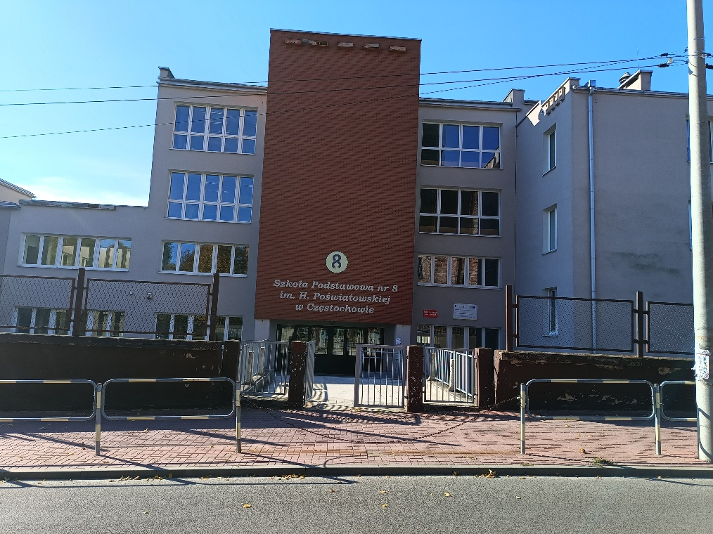
Drugie wejście znajduje się od ul. Górskiej. Do obu wejść prowadzą schody.
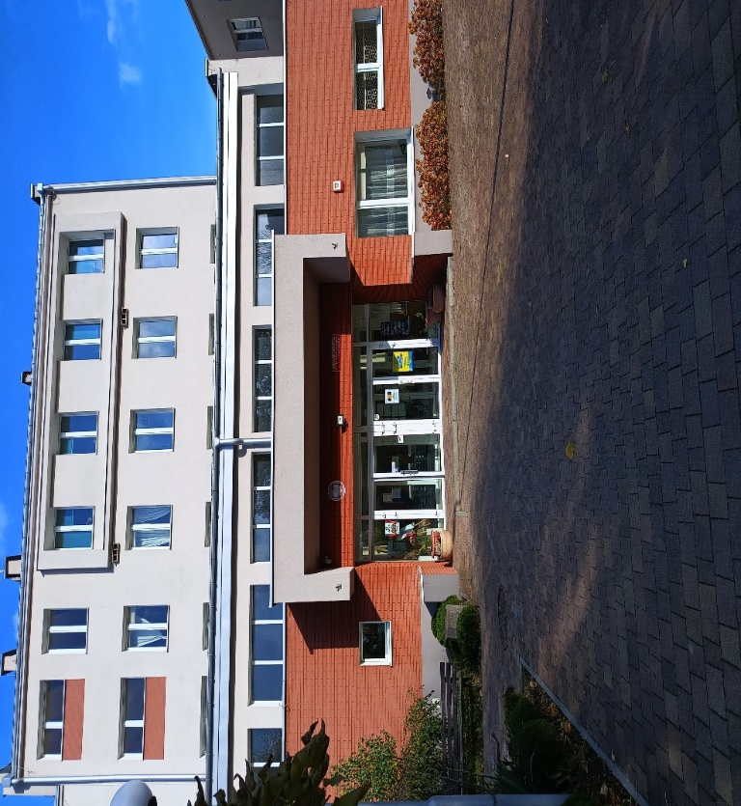
Miejskie Przedszkole Językowe nr 5 im. Jana Kilińskiego znajduje się przy ulicy Górskiej 8/10 w Częstochowie. Przedszkole jest czynne od poniedziałku do piątku w godzinach od 6.00 do 16.30.
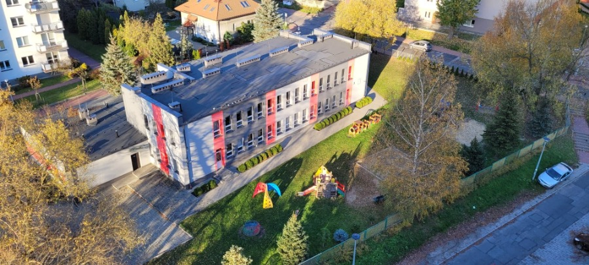
Do budynku prowadzi jedno wejście od ulicy Górskiej. Wejście nie jest zabezpieczone bramkami. Do wejścia prowadzą od furtki: schody oraz podjazd dla wózków, znajdujący się przy schodach.
Na teren przedszkola można wejść korzystając z szerokiej bramy, która jest otwarta w godzinach urzędowania przedszkola.
Wejście do budynku jest od strony frontu.
Aby dostać się do budynku przedszkola należy pokonać 5 stopni za furtką by wejść na plac przedszkola.
Za drzwiami wejściowymi po prawej stronie znajduje się dzwonek w celu przywołania osoby, która ręcznie otworzy drzwi.
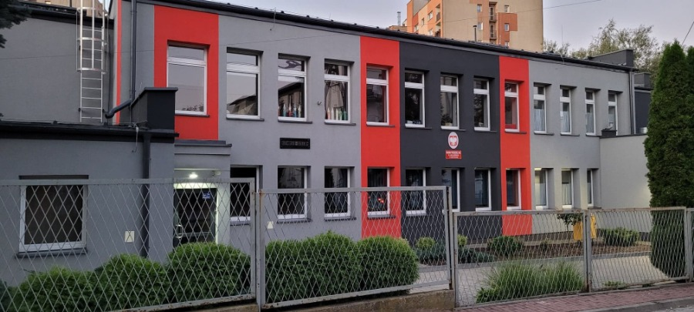

Budynek szkoły ma cztery kondygnacje. Nie posiada windy i nie posiada urządzeń pomocnych dla osób mających problemy z poruszaniem się po schodach.
Przy wejściu od ulicy Szczytowej przygotowane jest miejsce do obsługi osób z trudnościami w poruszaniu się.
Na pierwszym piętrze znajduje się sekretariat szkoły, gabinet dyrektora szkoły, gabinet psychologa, gabinet logopedy. Na drugim piętrze znajduje się pokój nauczycielski i gabinet pedagoga. Biblioteka szkolna znajduje się na poziomie zero.
W szkole prowadzone są też zajęcia pozalekcyjne dla uczniów. W szkole prowadzona jest stołówka.
Informacje ogólne:
Godziny pracy szkoły od poniedziałku do piątku w godz. 7:00 -16:30.
Sekretariat szkoły jest czynny:
poniedziałek 7.30- 15.30
wtorek 7.30 -15.30
środa 7.30 -15.30
czwartek 7.30 -15.30
piątek 7.30 - 15.30
Zajęcia dydaktyczne odbywają się od poniedziałku do piątku.
W szkole jest świetlica szkolna otwarta od poniedziałku do piątku w godz. 7:00 - 16:30.
Dyrektor szkoły przyjmuje skargi i wnioski w godzinach 7.30-15.30.

Budynek przedszkola ma dwie kondygnacje, w budynku nie ma windy, aby wejść na drugie piętro należy pokonać 22 stopnie. Dla osób na wózkach dostępne są korytarze i pomieszczenia na parterze. W budynku nie ma windy.
W budynku nie ma toalet przystosowanych dla osób niepełnosprawnych, toaleta dla osób dorosłych znajduje się w holu przedszkola, możliwość wjazdu wózkiem.
Nad wejściem nie ma głośników systemu naprowadzającego dźwiękowo osoby niewidome i słabowidzące. W budynku nie ma pętli indukcyjnych. W budynku nie ma oznaczeń w alfabecie brajla ani oznaczeń kontrastowych lub w druku powiększonym dla osób niewidomych i słabowidzących. W budynku nie ma tyflomap.
Wejście nie jest zabezpieczone bramkami. W budynku nie ma wyznaczonego obszaru kontroli. W gabinecie dyrektora dostępny jest podgląd monitoringu obejmujący wejście główne i teren wokół przedszkola.
Przed budynkiem nie ma miejsc parkingowych dla osób niepełnosprawnych.
Do budynku szkoły jak i przedszkola można wejść z psem asystującym i psem przewodnikiem, warunkiem wejścia na teren budynku przedszkola z psem asystującym jest wyposażenie psa w uprzęż oraz posiadanie przez osobę niepełnosprawną certyfikatu potwierdzającego status psa asystującego i zaświadczenie o wykonaniu wymaganych szczepień weterynaryjnych. Możliwość wejścia do placówki z psem asystującym nie zwalania osoby niepełnosprawnej z odpowiedzialności za szkody wyrządzone przez psa asystującego.

Aby załatwić sprawę w szkole/przedszkolu należy:
- napisać pismo i wysłać na adres: Zespół Szkolno – Przedszkolny nr 13 ul. Szczytowa 28/30, 42-216 Częstochowa
- napisać pismo i wysłać za pomocą e-doręczeń lub platformy e-PUAP. Po zalogowaniu należy wyszukać podmiot Zespół Szkolno – Przedszkolny nr 13 w Częstochowie.
- napisać pismo lub wiadomość i wysłać na adres: zsp13@edukcja.czestochowa.pl
- zadzwonić do szkoły pod numer 34 363 14 77.
- Możliwa jest obsługa osób w miejscu wyznaczonym na parterze- zaraz przy wejściu do szkoły/przedszkola. Pracownik sekretariatu podejdzie z potrzebnymi dokumentami.
W obu placówkach nie ma możliwości skorzystania z bezpłatnych usług tłumacza języka migowego.
Ramowy rozkład dnia w Miejskim Przedszkolu Językowym nr 5 im. Jana Kilińskiego wg podstawy programowej wychowania przedszkolnego
6:00 – 8:00 Schodzenie się dzieci. Zabawy wg inwencji dzieci, w kącikach tematycznych, praca z dzieckiem zdolnym, gry dydaktyczne, zabawy ruchowe, zabawy ze śpiewem, zabawy integracyjne, prace porządkowe.
8:00 – 8:30 Praca z małym zespołem dzieci lub indywidualna o charakterze obserwacyjnym, stymulująco - kompensującym i wychowawczym. Ćwiczenia poranne. Zabiegi higieniczne, przygotowanie do śniadania.
8:30 – 9:15 Śniadanie. Czynności samoobsługowe.
9:15 - 9:45 Zintegrowana działalność edukacyjna w oparciu o podstawę programową zajęcia i zabawy edukacyjne, zajęcia umuzykalniające, stymulujące rozwój dziecka zgodny z jego możliwościami.
9:45 – 10:30 Zabawy ruchowe, zajęcia i zabawy podejmowane z inicjatywy dzieci.
10:30 - 11:30 Zajęcia edukacyjne w oparciu o podstawę programową, dzieci młodsze - zabawy swobodne i zorganizowane. Zabawy, gry sportowe, ćwiczenia kształtujące postawę dziecka, zabawy organizowane i swobodne na placu przedszkolnym, spacery, wycieczki. Czynności samoobsługowe, porządkowe.
11:30 - 12:00 Obiad. Czynności samoobsługowe, ćwiczenie umiejętności prawidłowego posługiwania się sztućcami; wdrażanie do zdrowego sposobu odżywiania się.
12:00 – 13:30 Zabawy integracyjne, gry dydaktyczne, zabawy ruchowe, plastyczno-techniczne, tematyczne, zajęcia o charakterze wychowawczym, praca wyrównawcza, zabawy na placu przedszkolnym.
13:30 - 14:00 Podwieczorek.
14:00 – 16:30 Kontynuacja działalności edukacyjnej, zabawy i gry dydaktyczne, stolikowe, ćwiczenia gramatyczne, słownikowe, praca wyrównawcza, indywidualna, zabawy dowolne według zainteresowań, zajęcia w małych zespołach, omówienie z dziećmi wydarzeń dnia. Rozchodzenie się dzieci.
Wszystkie informacje o Zespole Szkolno – Przedszkolnym nr 13 znajdziesz na stronach https://zsp13czest.szkolnastrona.pl/ https://edukacja.bip.czestochowa.pl/?cid=72171

